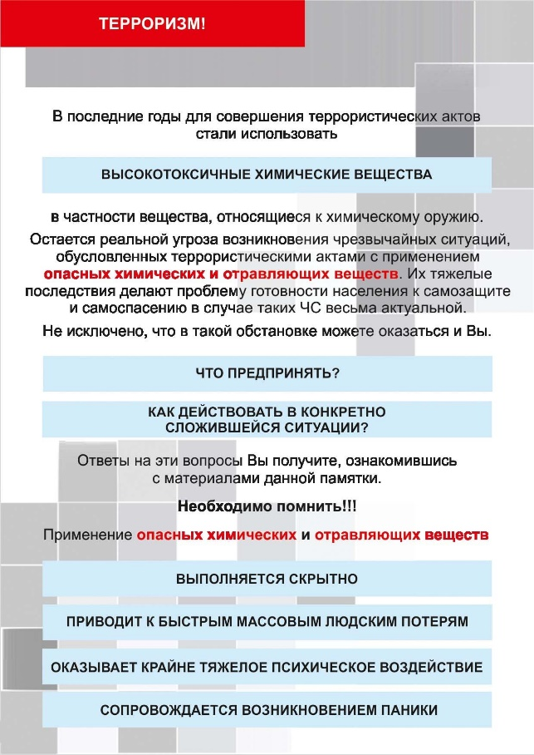

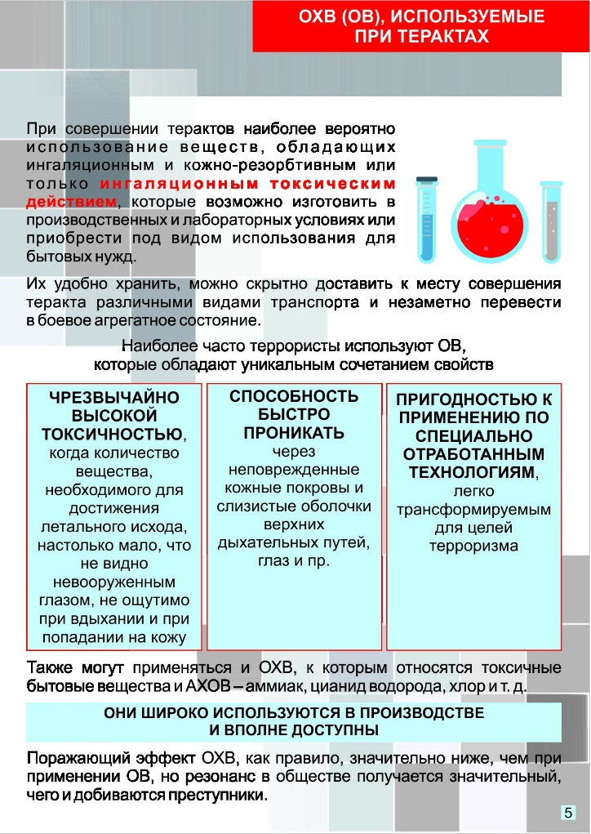

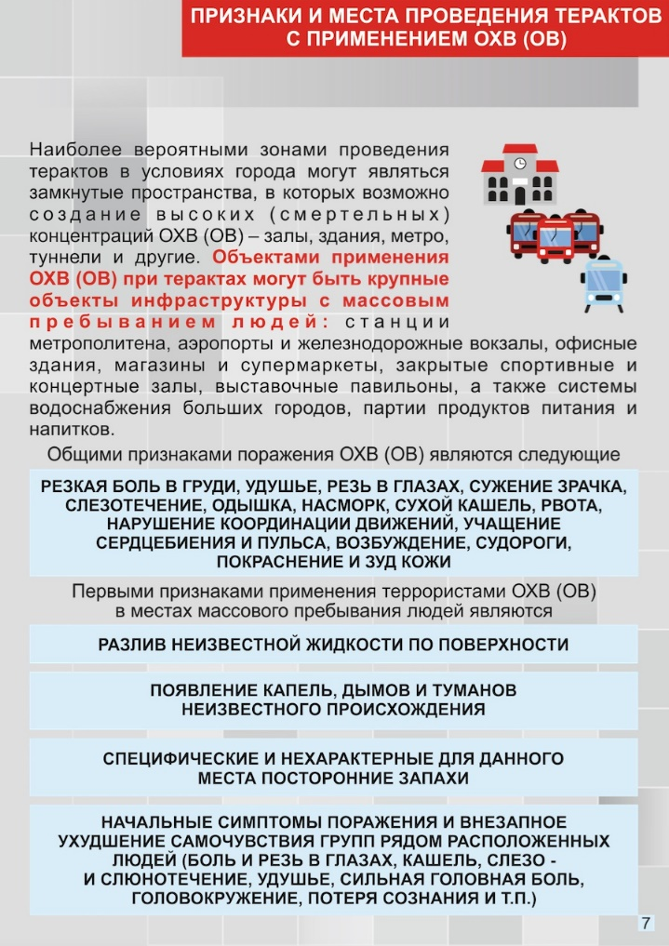

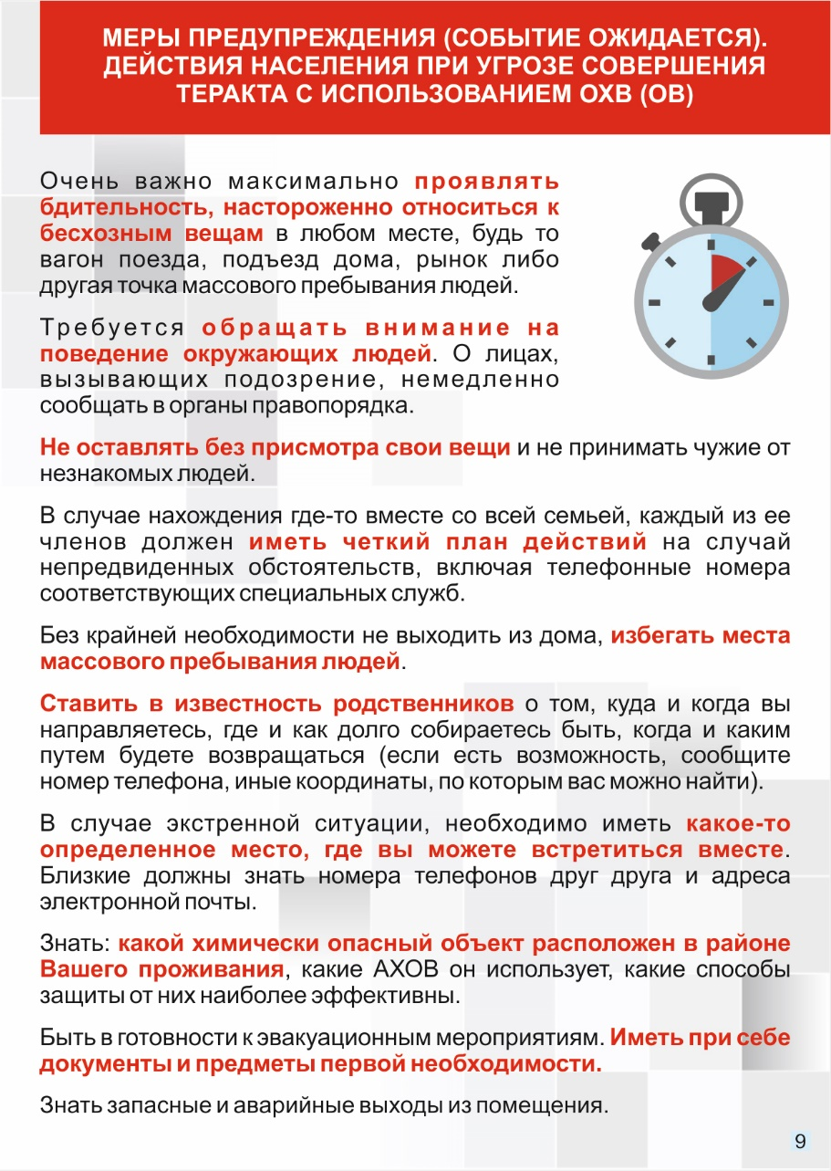

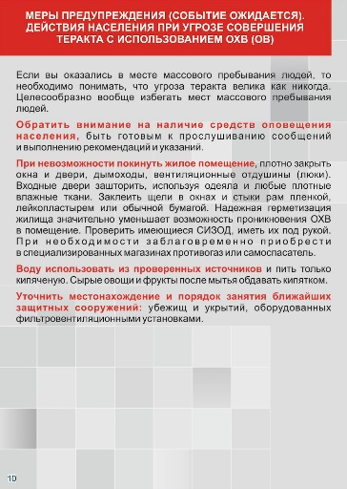

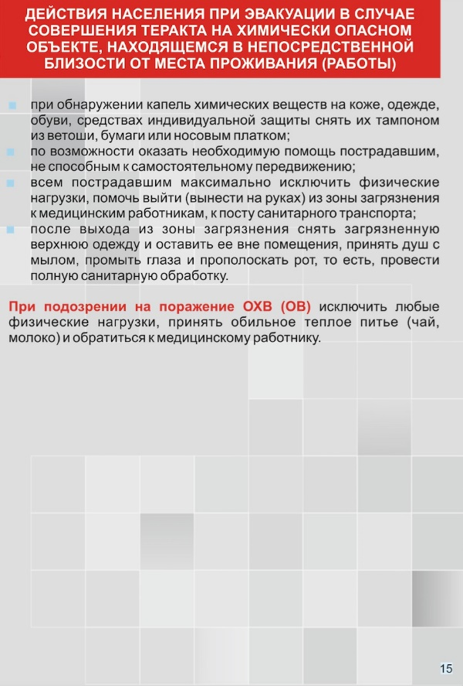

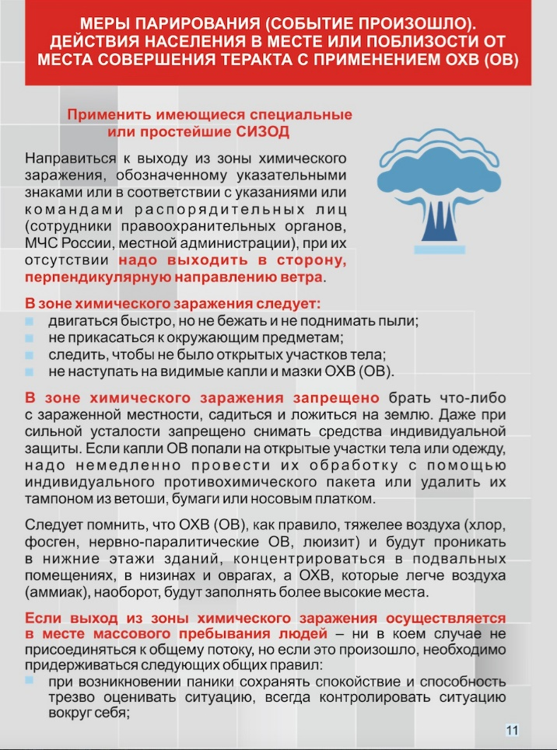

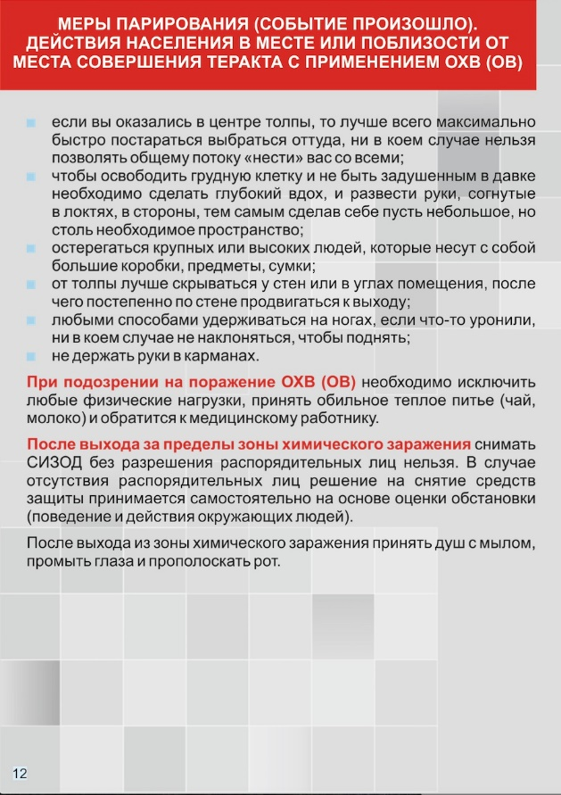

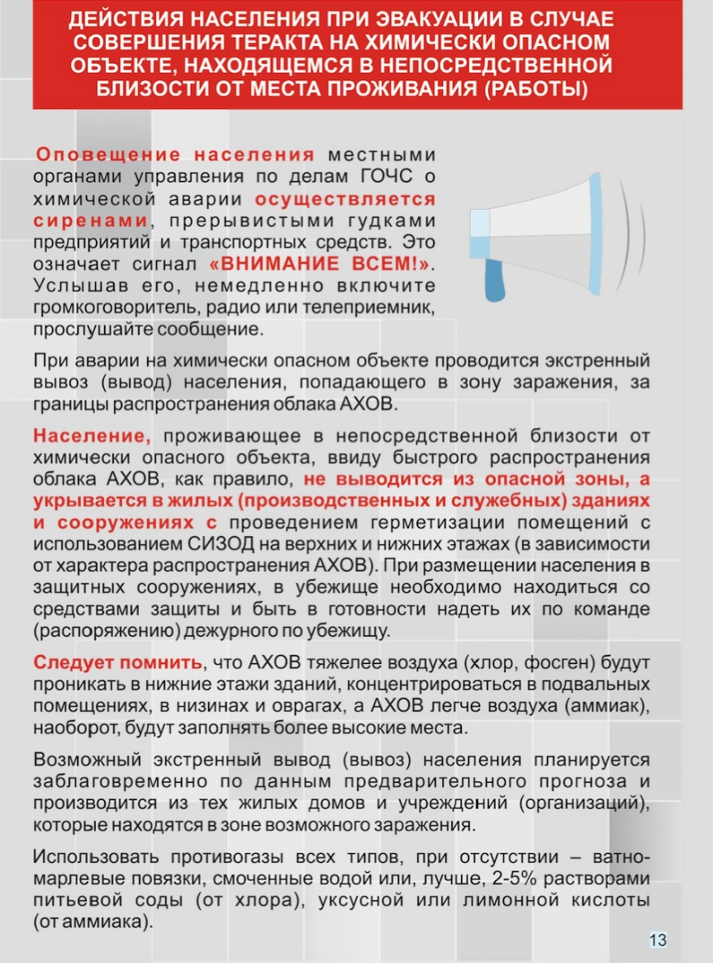

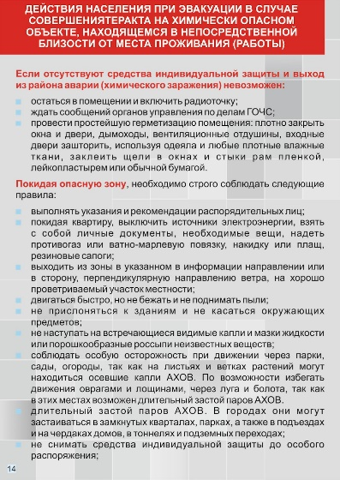

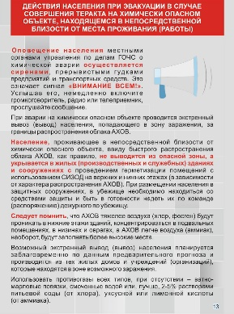
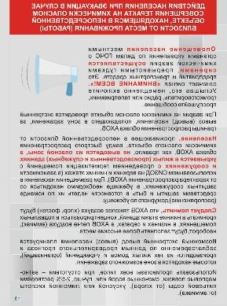

ЗАПОМНИ!
ТЕЛЕФОНЫ ЭКСТРЕННЫХ СЛУЖБ
112 – Единый телефон экстренных служб
101 (01) - Пожарная охрана и спасатели
102 (02) – Полиция
103 (03) - Скорая помощь
Государственное казенное образовательное учреждение дополнительного профессионального образования
«Учебно-методический центр
по гражданской обороне и чрезвычайным ситуациям Краснодарского края»
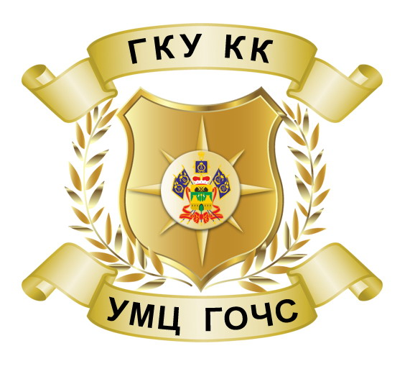


Памятка
по действиям населения в случае угрозы совершения террористических актов с использованием химических и отравляющих веществ

